1ste en 2de kleuterklas - WEEKSCHEMA

Week van 18/11 /10 tot 24/ 11 /10 B.C.: Feest van oma en opa! De Sint komt bijna!!!! .

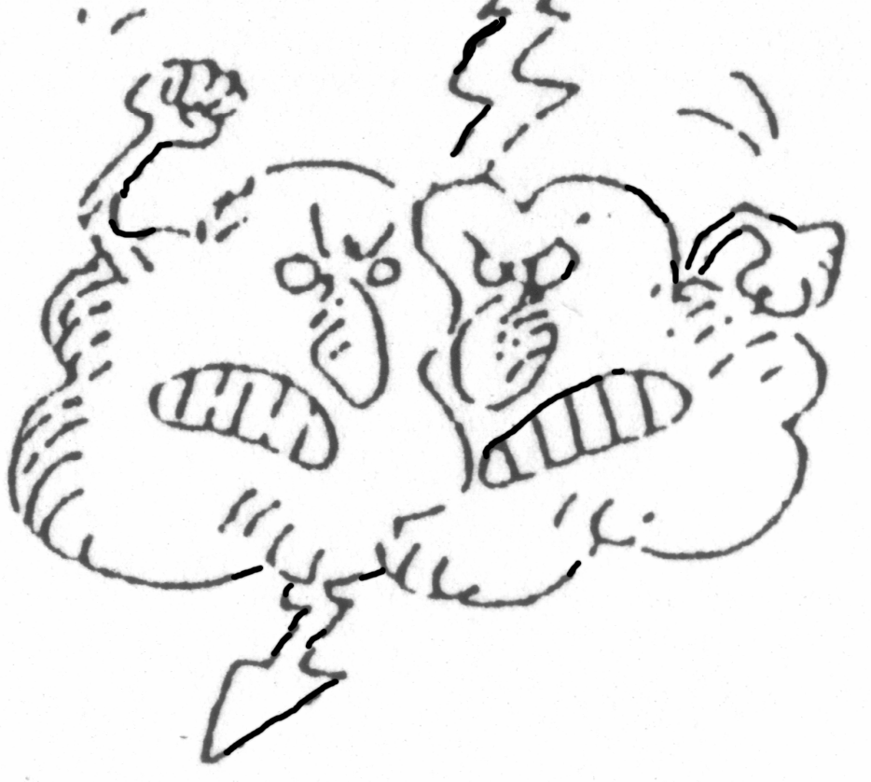 | 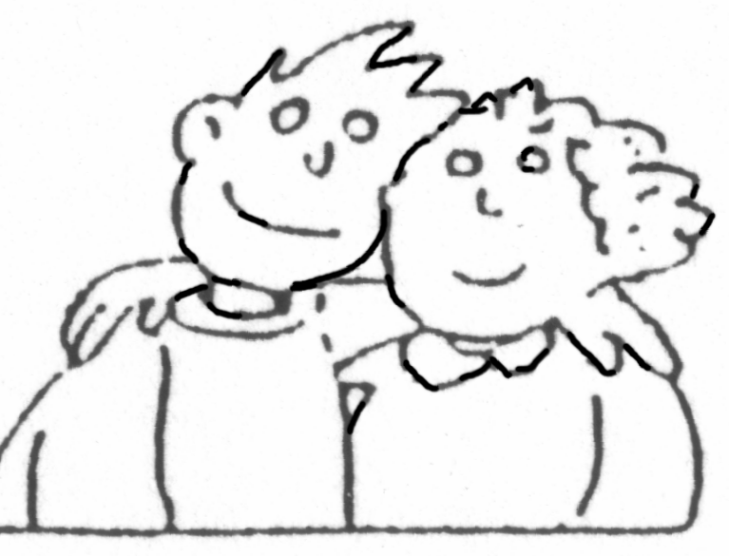 | 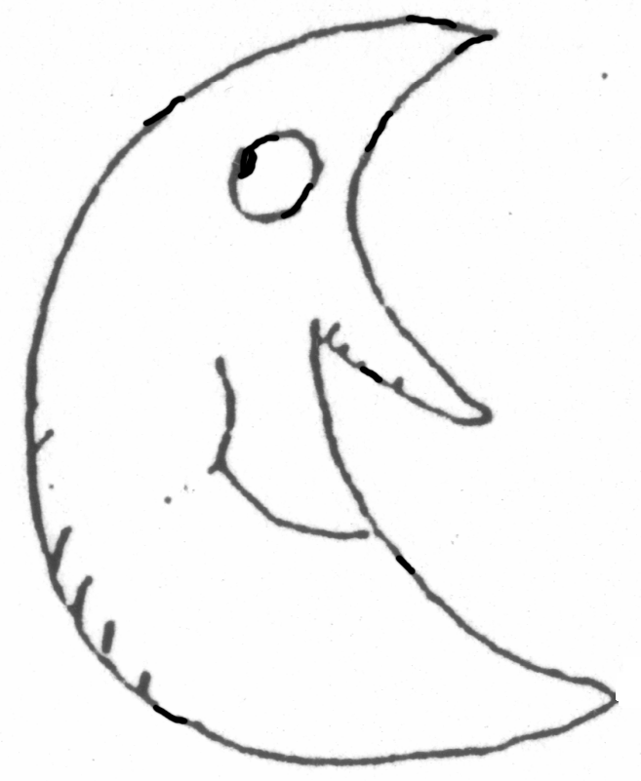 | 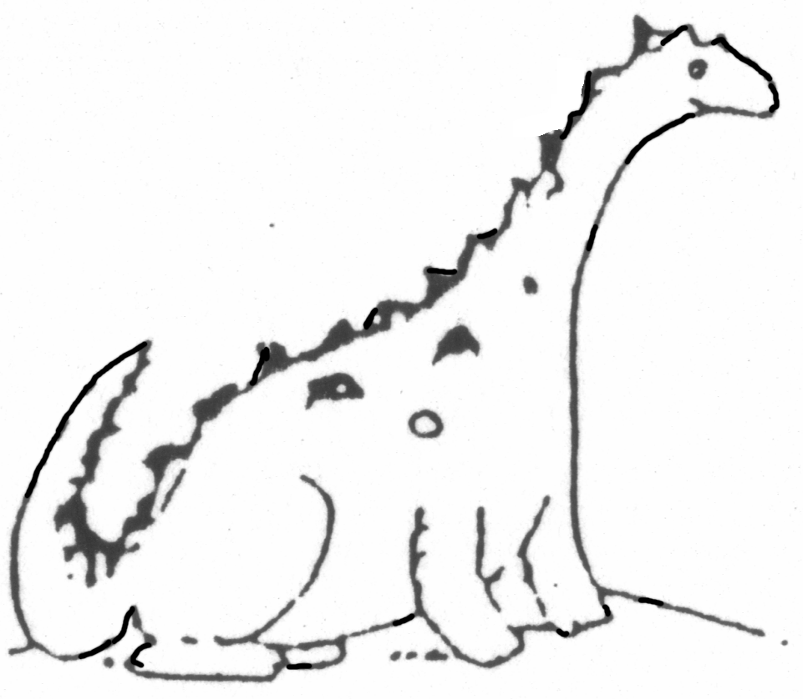 | 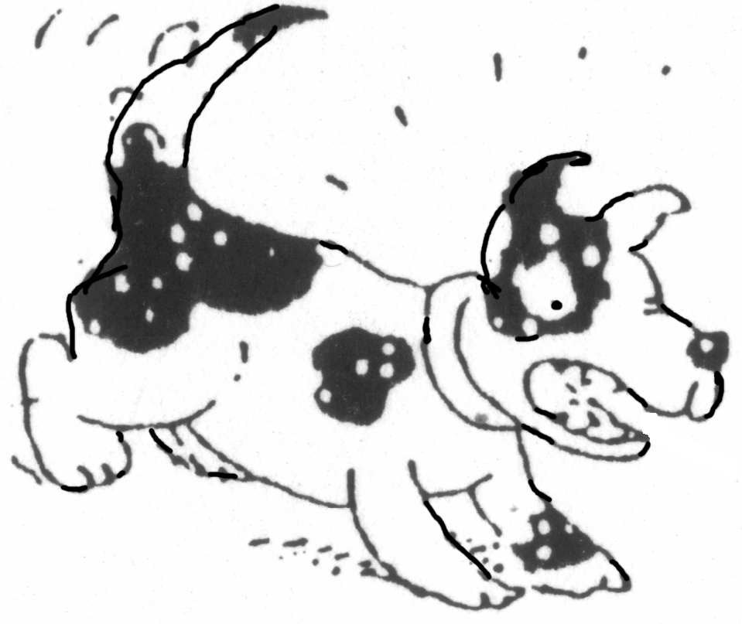
9 u:  Algemene repetitie  Feest voor oma en opa!  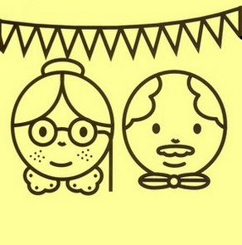  begin om 14 u | *Verkleedpartij:  We spelen Sinterklaas en Zwarte Piet( kleren van de klas)  -we verkleden ons  Welke kleren zijn van Sinterklaas en welke van Zwarte Piet  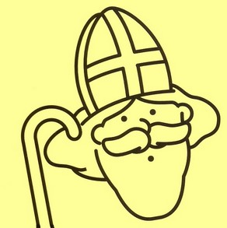  * Werkblaadje :  Waar zie je van kort naar lang  Van klein naar groot  Van breed naar smal | *Rijmen  Welk woord rijmt op….  Boot->noot  ->  Baard->paard.  Techniek  Tekenen : van Sint of piet-daarna schilderen  Plakken van baard met watte | Poppenkast  - de Sint en zwarte piet komen in de poppenkast joepie!!!  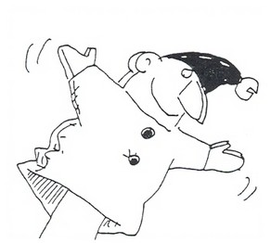  Techniek  -we maken stoomboothoed met Sint met # technieken  Verhaaltjes en liedjes  | Turnen 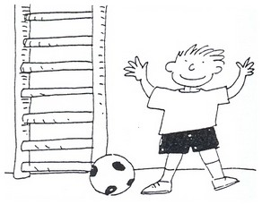  Powerpoint presentatie  Verhaal van de Sint .  Navertellen van het verhaal aan de hand van de beelden die getoond worden.  werkblaadje  *Welk plaatje is anders?  Doel: kleine verschillen zien.

